******2025年中考物理高频易错考前预测题--机械运动**

学校:___________姓名：___________班级：___________考号：___________

**一、单选题**

1．下列有关生活中的物理量的认识，最接近实际的是（　　）

A．人感觉舒适的环境温度约为37℃ B．一名普通中学生的质量约为50kg

C．做一遍眼保健操的时间大约是15min D．普通中学生步行速度约为11m/s

2．下列估测数据中较接近实际的是（　　）

A．对人体安全的电压是3.6V B．一节干电池的电压是1.5V

C．人正常步行的速度约为5m/s D．一个篮球的质量约为50g

3．某物体做匀速直线运动，若6s内通过30m路程，则第2s的速度是(  　　 )

A．15m/s B．5m/s C．10m/s D．无法确定

4．两台完全相同的电动小车，在水平路面上由同一地点同时向东做直线运动，他们的路程随时间变化的图像，如图所示。根据图像作出的下列判断，其中正确的是（ ）

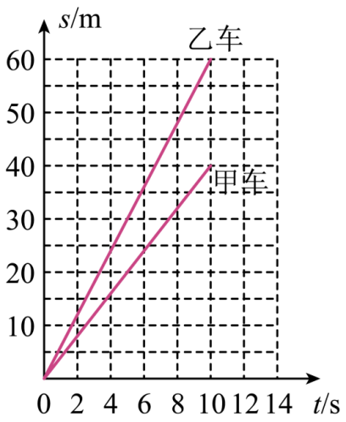

A．通过40m的路程，乙车所用的时间比甲车的长

B．两车运动的速度大小相等

C．若以乙车为参照物，甲车是向西运动的

D．第6s时，甲车的速度比乙车的速度大

5．下列四种现象中属于扩散现象的是（   ）

A．我国北方地区频发“沙尘暴天气” B．春天柳絮漫天飞舞

C．气体压缩到一定程度后，难以再压缩 D．端午节，粽叶飘香

6．打点计时器是一种记录物体在一定时间间隔内运动轨迹的仪器，目前实验室用的打点计时器每隔0.02s打一个点．如图a所示，小明用打点计时器探究直线运动的规律，小车一端固定一条纸带，纸带穿过打点计时器，用力拉动小车的另一端沿水平方向运动。他先后打出了如图b所示甲、乙两条纸带，然后画出了相应的*s-t*图象，如图c所示。则下列判断正确的是

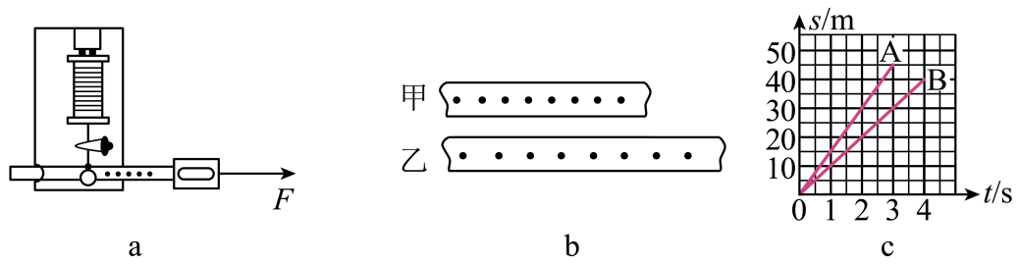

A．甲纸带对应是*A* B．乙纸带对应是*A*

C．甲纸带对应的运动要快些 D．甲纸对应的运动时间要短些

7．甲、乙两辆车沿着同一方向做直线运动时，它们行驶的路程*s*随时间*t*变化的图像如图所示。根据图像提供的信息，下列判断正确的是（　　）

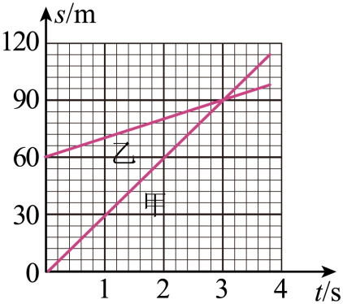

A．甲车在做加速直线运动 B．前3s内，甲车的速度等于乙车的速度

C．当*t*=3s时，乙车通过的路程是90m D．当*t*=5s时，甲、乙两车相距40m

8．以下较为贴近实际的估测数据是（ ）

A．人正常步行的速度约为1.1m/s

B．物理课本的长度大的是100cm

C．某初中生的质量大约是500kg

D．一个鸡蛋的质量约为5g

9．关于力和运动的关系，下列说法正确的是（　　）

A．手中竖直握一瓶酱油保持静止，握的力越大，手对酱油瓶的摩擦力越大

B．轿车在平直公路上匀速直线行驶的速度越大，轿车受到的牵引力也越大

C．物体做匀速直线运动时，也可能受到了非平衡力的作用

D．小孩儿在旋转木马上随木马做匀速圆周运动时，小孩儿一定受到了非平衡力的作用

10．甲、乙、丙三人各乘不同的观光电梯，甲看到楼房匀速上升；乙看到甲匀速上升，甲看到丙匀速上升，丙看到乙匀速下降，那么，从地面上看，甲、乙、丙的运动情况可能是（　　）

A．甲、乙匀速下降，且*v甲*＞*v乙*，丙停在空中

B．甲、乙匀速下降，且*v甲*＞*v乙*，丙匀速上升

C．甲、乙匀速下降，且*v乙*＞*v甲*，丙匀速下降，且*v丙*＞*v甲*

D．甲、乙匀速下降，且*v乙*＞*v甲*，丙匀速下降，且*v丙*＜*v甲*

**二、多选题**

11．用完全相同的两个弹簧测力计分别同时拉动重均为*G*的甲、乙两个物体竖直向上运动，两个物体运动的路程随时间变化的图像如图所示，其对应的弹簧测力计的示数分别为和，则下列关于物体在运动过程中的描述正确的是（　　）

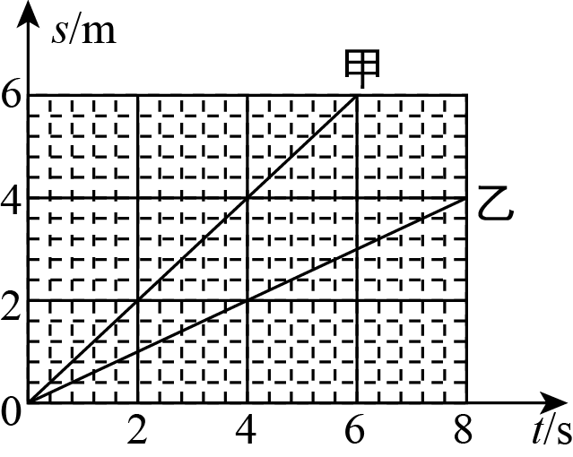

A．

B．物体受到的合力都为零

C．

D．在相同时间内，甲物体通过的路程比乙多

12．如图所示，是我们常见的图像，这种图像如果在横纵坐标上各加一个物理量（含单位），则图中阴影部分的面积便可以用来描述以下选项中物理量的是（　　）

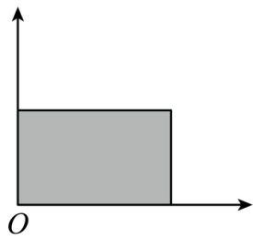

A．物体运动的路程

B．物体所受的压强

C．物体的质量

D．利用滑轮组做功的功率

13．下列关于机械运动的说法中，正确的是（　　）

A．行驶的公共汽车上的乘客，相对于路旁的大楼是运动的

B．太阳系中的火星，相对于地球是运动的

C．空中飘荡的白云，相对于太阳是静止的

D．判断物体的运动和静止，选取的参照物可以根据需要来选择

14．如图是相向而行的甲、乙两物体的*s*-*t*图象，下列说法正确的是（　　）

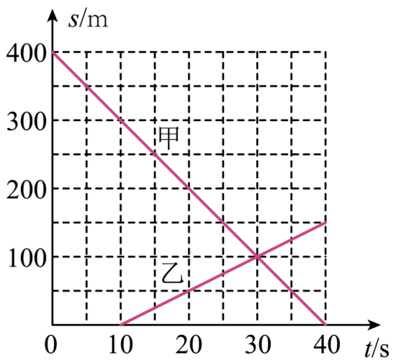

A．相遇时甲乙两物体通过的路程之比为3:1

B．甲、乙是同时出发的

C．甲的运动速度为10m/s

D．0-30s内甲做匀速直线运动，0-10s内乙做匀速直线运动

15．点光源*S*放在固定平面镜*MN*前，光源*S*以速度2m/s沿与镜面成60°角的方向向右做匀速直线运动，如图所示，则光源*S*在镜中的像将（　　）

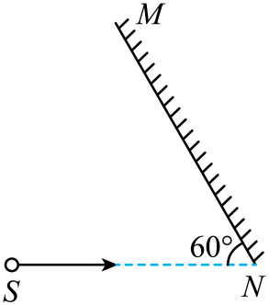

A．以2m/s的速度垂直于*MN*做直线运动

B．以2m/s的速度做直线运动，运动方向与*S*运动方向的夹角为120°

C．以4m/s的相对速度相对于*S*做直线运动

D．以2m/s的相对速度相对于*S*做直线运动

16．下列有关数据的估计，与实际相符的是（　　）

A．空气中光的传播速度大约是 B．一个中学生步行速度约为1m/s

C．升旗时奏国歌的时间约几分钟 D．一元硬币的直径大约是5cm

17．下列物理概念中，说法正确的是（    ）

A．物质从固态直接变成气态叫做升华

B．判断同一个物体是运动还是静止，取决于所选的参照物

C．沸腾是在液体内部发生的、剧烈的汽化现象

D．声音在固体、液体中比在气体中传播得快

18．声波在海水中传播衰减程度远小于电磁波。声呐就是利用声波在水中的传播特点来对物体进行定位和测速的，如图是一艘静止在水中的潜水艇，其声呐向海水中某一固定方向发出两次短促的超声波信号，遇到一个不明物体被反射回来，第一次发出信号到接收到信号用时*t1*＝20s，第二次发出信号到接收到信号用时*t2*＝19.6s，若两次发出信号的间隔是5s，海水中的声速为1500m/s，不明物体是沿直线正对着潜水艇匀速行驶，则（　　）

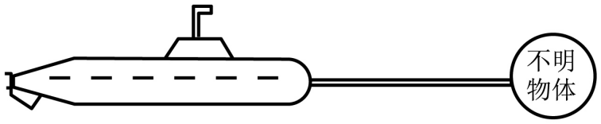

A．不明物体第二次与超声波信号相遇时，距潜水艇距离为29.4km

B．不明物体与两次信号相遇的时间间隔为4.6s

C．不明物体的行驶速度为62.5m/s

D．若*t1*小于*t2*，则不明物体在远离潜水艇

**三、填空题**

19．声呐被称为潜艇的耳目。停在海水中的潜艇A发出的声波在10s内被同样停在海水中的B反射回来，并让潜艇A收到，则潜艇A与B的距离为 m。（*v水*＝1500m/s）

20．甲乙两车的速度之比是2∶1，通过的路程之比是2∶3，则它们所用时间之比 。

21．某同学在风速为5m/s的东风天气中匀速直线奔跑时，他感觉到无风，则他在向 方奔跑；若以地面为参照物，则他奔跑的速度为 ．

22．甲、乙两物体都在做匀速直线运动，它们的运动快慢相同，运动时间之比为5∶2，则甲、乙两物体的速度之比为 ，它们运动路程之比为 。

23．在南极洲发现一个陨石凹坑，形状如圆形平底锅，如图所示。小明在圆心*A*点大喊一声，人若要听清自己讲话的回声，则必须距障碍物 m以上。设空气中声速为340m/s，此时小明经过6s听到回声。圆形凹坑的半径为 m。月亮与地球间的平均距离为3.84×108m，则月亮反射的太阳光到达地球的时间为 s。

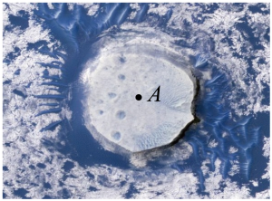

24．田径跑道的周长是400m，小明匀速跑一圈用时80s，则小明的速度为 m/s。小明以原速与小丽同时从同一地点、同向匀速跑步，当小丽的速度为3m/s时，小明出发后到第一次追上小丽需要的时间是 s，这时小丽跑了 m。

25．小明坐在疾驰的“复兴号”列车上，以列车为参照物，外面的景物是 （选填”运动”或“静止”）的。当列车刹车时，速度越来越慢，说明力可以改变物体的 。

26．甲、乙两辆汽车分别在平直的公路上做匀速直线运动且方向相同，以甲车为参照物，乙车向东运动，若以地面为参照物，则乙车向 运动，且 （选填“大于”、“等于”或“小于”）．

**四、作图题**

27．（1）一物体做匀速直线运动，其运动的路程—时间图像如图所示，根据甲图像在乙图中画出其运动的速度—时间图像．

（2）如右下图所示，小明用100N的力推墙壁，请画出该推力的示意图．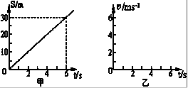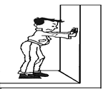

28．一物体做匀速直线运动，对应的*s-t*图象如图甲所示，请你根据甲图所提供的信息在乙图中画出其*v-t*图象。

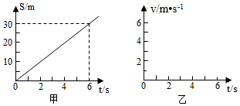

**五、实验题**

29．某物理兴趣小组利用如图所示的装置测量小车的平均速度。

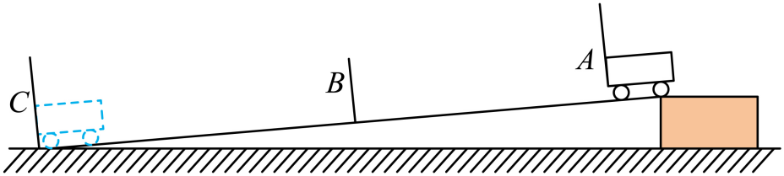

（1）本实验是根据公式 进行测量的，实验时应保持斜面的倾角 （填“较大”或“较小”），这是为了减小测量 （填“路程”或“时间”）时造成的误差；

（2）实验中如果得长度为30cm，长度为60cm，小车通过段所用时间为5s，通过段所用时间为3s，小车通过下半路程的平均速度是 m/s，小车在斜面上做 运动（填“匀速”或“加速”）；小车在运动过程中，经过路程中点处的速度为，在通过路程所用时间中点时的速度为，则 （选“大于”、“小于”或“等于”）；

（3）实验前必须学会熟练使用停表，如果小车离开*A*处一小会儿后才开始计时，则会使所测小车通过前半路程的平均速度偏 （填“大”或“小”）。

30．小芳做“比较纸锥下落快慢”的实验。

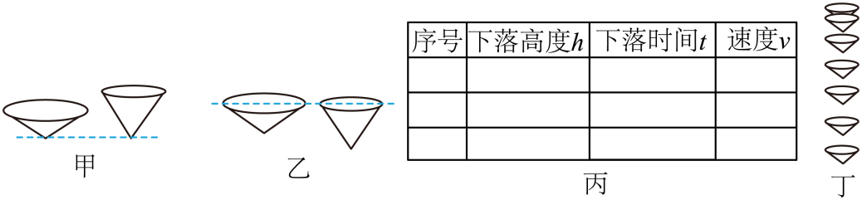

（1）比较纸锥下落的快慢：将两个纸锥由同一高度同时释放，应该选择图中 （选填“甲”或“乙”）所示的位置，记录纸锥下落至地面的时间，或测出纸锥下落相同时间运动的 ；

（2）测定纸锥下落的速度：

①发现下落时间较难测出，可采用增加 或换用锥角较 （选填“大”或“小”）的纸锥进行测量；

②如图丙所示，为该同学实验时设计的用以记录实验数据的表格，请问该表格设计有何缺陷？ ；

（3）用闪光照相机探究纸锥竖直下落的运动情况：照相机每隔0.2s曝光一次，拍下的照片如图丁所示，由此可以判断纸锥下落过程的速度变化情况是 （选填“不变”、“先变大后不变”或“一直变大”）。

31．在如图所示的斜面上测量小车运动的平均速度.让小车从斜面的*A*点由静止开始下滑，分别测出小车到达*B*点和*C*点的时间，即可测出不同阶段的平均速度。

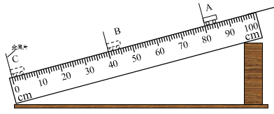

（1）测平均速度需要的测量工具是刻度尺和停表，该实验依据的原理是 ；

（2）小车所放的斜面应保持较 （填 “大”或“小”）的坡度，这样小车在斜面上运动时间 （填 “长”或“短”）些，便于测量.

（3）图中*AB*的路程SAB= cm, 如果测得时间tAB=1.6s。则*AB*段的平均速度vAB= cm/s.如果在测量小车到达*B*点的时间时，如果小车过了*B*点才停止计时，测的*AB*段的平均速度vAB会偏 。

（4）小车从*A*运动到*C*的过程中,所做的运动 （选填 “是”或“否”）做匀速直线运动,说明你判断的理由， 。

**六、计算题**

32．随着科技的发展，广州赛特智能生产的一种智能送药机器人，空载时质量约为50kg。在疫情期间由机器人配送物资可以顶替四个人的工作，减少感染，发挥了极大的作用。这个型号的机器人一次最多可以配送200kg物品，速度最快可达到2m/s，充一次电最长可以行驶5h，则：

（1）机器人充一次电最远可以行驶多远的距离？

（2）这辆机器人满载物品时重是多少牛？

（3）若机器人满载行驶时受到地面的摩擦力是重力的0.02倍，则机器人水平匀速行驶时的牵引力是多少牛？

**七、科普阅读题**

33．阅读以下文段，回答问题。

太空电梯

2023年，电影《流浪地球2》上映，这是中国科幻电影的里程碑。喷出巨大光柱的行星发动机、无所不知的量子计算机、让人类实现“永生”的“数字生命计划”……不仅呈现了一幕幕宏大震撼的视觉奇观，“太空电梯”更是给人们展示了未来科技的无限可能。

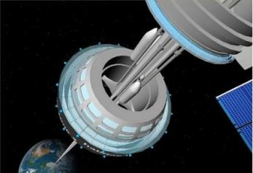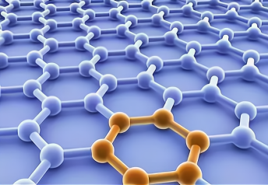

《流浪地球2》中的太空电梯，建在非洲中部西海岸的加蓬，位于赤道线，最高处连接地球同步轨道的太空站，可达 3.6 万公里。太空电梯的主体是连接太空站和地球发射平台的缆绳结构，可以用来将人和货物从地面运送到太空站。太空电梯的轿厢空间很大，可以容纳许多宇航员来回往返太空，从上电梯后到3.6万千米的高空要花去7天的时间。在返回地球时，为了应对穿越大气层的摩擦生热，电梯舱会在太空中注水，瞬间形成冰盾，把火焰融成冰。避免舱室与大气直接摩擦，节省返回成本。

石墨烯的发明，使建设“太空电梯”成为了可能。石墨烯是一种由碳原子以*sp*²杂化轨道组成六角型呈蜂巢晶格的二维碳纳米材料。石墨烯是目前世界上最薄、最坚硬的纳米材料。作为热导体，它比目前任何其他材料的导热效果都好。如果和其他材料混合，石墨烯还可以用于制造更耐热、更结实的电导体，从而使新材料更薄、更轻、更富有弹性，从柔性电子产品到智能服装，从超轻型飞机材料到防弹衣，甚至未来的太空电梯都可以以石墨烯为原料。

（1）以地球为参照物，太空站处于 状态；

（2）制造“太空电梯”时，对其中的精密装置测量要求较高，多次测量求平均值可以 （选填“消除误差”、“减小误差”或“避免产生错误”），用超声波可以清洗这些精密零部件，说明超声波可以传递 ；

（3）宇航员乘坐太空电梯匀速上升时运动状态 （填“不变”或“改变”）；

（4）“太空电梯”从地面到达3.6万公里的太空站，运行速度为 km/h（保留到整数位）；

（5）电梯舱会在太空中注水，瞬间形成冰盾，此过程涉及的物态变化是 ，这个过程中需要 热量；

（6）石墨烯是目前世界上最薄、最坚硬的纳米材料，针对这一发现，请你提出一个具有价值且可探究的问题： 。

**八、综合题**

34．随着共享单车在全国各大城市迅速铺开，共享汽车概念也开始受到社会各界的广泛关注，共享汽车通过提高汽车使用效率的做法，缓解交通压力，改善人们出行方式。某服务网络平台上线了“共享汽车”服务，如图甲所示是“共享汽车”中某品牌纯电动汽车，图乙是该车的部分数据。

(1)小华驾驶该车行驶在回家的路上，若以路旁的树木为参照物，小华是 （选填“运动”或“静止”）的，若以副驾驶车座为参照物，小华是 （选填“运动”或“静止”）的。

(2)该车经过某站时，小华的手表显示如图丙，经过下一站时，手表显示如图丁，在这段时间里汽车是沿平直公路运动，而且以最高时速保持匀速行驶，则两站之间的距离是多少 ？

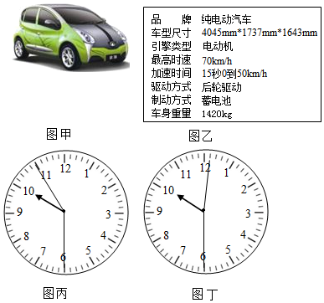

35．二十一世纪“超级工程”——港珠澳大桥是中国境内一座连接香港、广东珠海和澳门的桥隧工程，大桥全长55千米（其中主桥29.6千米，海底隧道全长5.6km），如图1甲所示。

（1）轿车的速度表如图1乙所示，轿车的速度是： ；

（2）同时此处大桥上还设有“区间测速”，就是在两个监测点安装监控探头，测出车辆通过两个监测点的时间，再根据两点间的距离算出该车在这一区间的平均速度判断是否超速。若监测点*A*、*B*相距16km，一辆轿车通过两个监测点的时间如图2乙所示。轿车在这一区间路段的平均速度是多少？是否超速？ 。

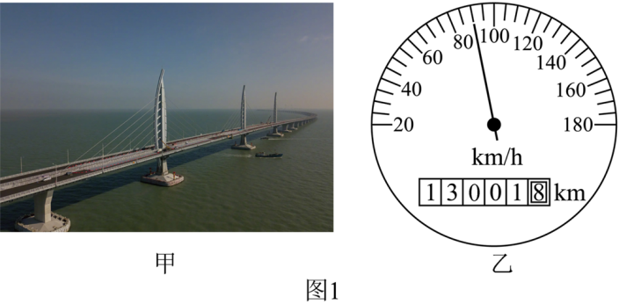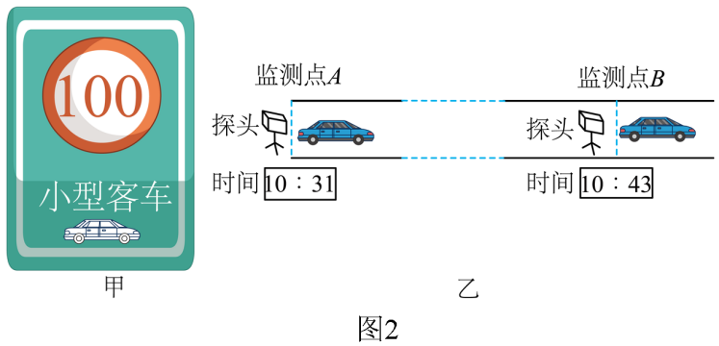

**《2025年中考物理高频易错考前预测-机械运动》参考答案**

|  |  |  |  |  |  |  |  |  |  |  |
| --- | --- | --- | --- | --- | --- | --- | --- | --- | --- | --- |
| **题号** | 1 | 2 | 3 | 4 | 5 | 6 | 7 | 8 | 9 | 10 |
| **答案** | B | B | B | C | D | B | D | A | D | D |
| **题号** | 11 | 12 | 13 | 14 | 15 | 16 | 17 | 18 |  |  |
| **答案** | ABD | ACD | ABD | AC | BD | AB | ABD | CD |  |  |

1．B

【详解】A．人感觉舒适的温度在23℃左右，故A不符合题意；

B．普通中学生的质量约为50kg，故B符合题意；

C．做一遍眼保健操的时间大约是5min，故C不符合题意；

D．普通中学生步行速度约为1.1m/s，故D不符合题意。

故选B。

2．B

【详解】A．对人体安全的电压是不高于3.6V，故A不符合题意；

B．一节干电池的电压是1.5V，故B符合题意；

C．人正常步行的速度约为1.2m/s，故C不符合题意；

D．一个篮球的质量约为500g，故D不符合题意。

故选B。

3．B

【详解】V="S/t=30/10=3" m/s

故选B．

4．C

【详解】A．由图象知道，通过40m的路程，甲车所用的时间比乙车的长，故A错误；

B．由*s-t*图象知道，相同的时间内甲乙通过的路程不同，即甲乙的速度不同，故B错误；

C．由于甲乙都向东运动，而甲的速度小于乙的速度，所以以乙为参照物，甲向西运动，故C正确；

D．由图象知道，第6s时，甲运动的距离是25m，乙运动的距离是35m，由知道，甲车的速度比乙车的速度小，故D错误；

故选C。

5．D

【详解】A、B．我国北方地区频发“沙尘暴天气” 和春天柳絮漫天飞舞都是物体在外力的作用下，受力而运动，属于机械运动，故A、B不符合题意；

C．气体压缩到一定程度后，难以再压缩，说明分子间存在斥力，故C不符合题意；

D．端午节，粽叶飘香是由于粽叶的分子不停的做无规则的运动跑到了周围空气中，进入到了人的鼻子，属于扩散现象．故D符合题意．

6．B

【详解】因为打点计时器打点的时间间隔是相等的，在相等的时间内，点间的距离越小，表明物体速度越小，由b图知道，两纸带上的点个数相同，说明运动的时间是相同的，乙纸带上的间距较大，甲较小，说明乙的速度大，由c图知道，A的速度较大，所以，乙纸带对应是A，故ACD错误，B正确；

7．D

【详解】A．由*s*-*t*图象可知，甲、乙两车运动的图象都是一条斜线，表示其运动的路程与时间成正比，所以甲、乙两车都在做匀速直线运动。故A错误；

BC．由*s*-*t*图象可知，前3s内，甲车运动的路程*s甲*=90m，乙车运动的路程为

*s乙*=90m-60m=30m

则甲车的速度



乙车运动的速度



比较可知，前3s内，甲车的速度大于乙车的速度，故BC错误；

D．当*t*=5s时，甲车通过的路程

*s甲*=*v甲t*=30m/s×5s=150m

乙车通过的路程

*s乙*=*v乙t*=10m/s×5s=50m

由*s*-*t*图象可知，两车同时运动，且开始运动时两车相距*s0*=60m，故甲、乙两车相距



故D正确。

故选D。

8．A

【详解】试题分析：此题考查对生活中常见物体物理量的估测，结合对生活的了解和对物理单位的认识，找出符合实际的选项即可．

解：

A、人正常步行的速度在4km/h=4×m/s≈1.1m/s左右．此选项符合实际；

B、中学生伸开手掌，大拇指指尖到中指指尖的距离大约20cm，物理课本的长度略大于20cm，在25cm左右．此选项不符合实际；

C、成年人的质量在65kg左右，中学生的质量比成年人小一些，在50kg左右．此选项不符合实际；

D、10个鸡蛋的质量约1斤，而1斤=500g，所以一个鸡蛋的质量在50g左右．此选项不符合实际．

故选A．

【点评】物理学中，对各种物理量的估算能力，是我们应该加强锻炼的重要能力之一，这种能力的提高，对我们的生活同样具有很大的现实意义．

9．D

【详解】A． 手中竖直握一瓶酱油保持静止，酱油瓶受到竖直向下的重力和竖直向上的摩擦力，且重力和摩擦力是一对平衡力，大小相等，握的力增加，但重力不变，所以受到的摩擦力不变，故A错误；

BC． 轿车在平直公路上匀速直线行驶受到平衡力的作用，此时牵引力和摩擦力是一对平衡力，因为轿车对地面的压力不变，接触面的粗糙程度也不变，所以摩擦力不变，即牵引力不变，故BC错误；

D．小孩儿在旋转木马上随木马做匀速圆周运动时，运动方向时刻发生改变，处于非平衡状态，所以受到了非平衡力的作用，故D正确。

故选D。

10．D

【详解】AB．甲看到楼房匀速上升，说明甲相对于地匀速下降；乙看到甲匀速上升，说明乙匀速下降，而且*v乙*＞*v甲*；甲看到丙匀速上升，丙看到乙匀速下降，丙可能停在空中，也可能匀速上升，故AB错误；

CD．甲看到丙匀速上升，丙看到乙匀速下降，丙可能匀速下降，且*v丙*＜*v甲*，故C错误、D正确。

故选D。

11．ABD

【详解】如图所示，甲、乙两个物体运动的路程随时间变化的图像分别是两条直线，则甲、乙均做匀速直线运动。

ABC．甲、乙竖直方向上受到重力和弹簧测力计的拉力，甲、乙重力均为*G*，匀速直线运动是平衡状态，受到平衡力，则弹簧测力计的示数



甲、乙两物体平衡力作用，合力都为零。故AB正确，C错误；

D．由图可知，甲、乙两个物体运动的路程随时间变化的图像，甲的路程-时间图象倾斜程度大于乙的路程-时间图象，甲的速度大于乙的速度，由可知，在相同时间内，甲物体通过的路程比乙多，故D正确。

故选ABD。

12．ACD

【详解】A．若横轴表示时间，纵轴表示速度，则图中阴影部分的面积等于速度与时间的乘积，由*s=vt*知道，此时阴影部分面积表示的物理量为路程，故A正确；

B．由 知道，压强等于物体在单位面积上受到的压力，所以图中阴影部分的面积不能表示物体所受的压强，故B错误；

C．若横轴表示体积，纵轴表示密度，则图中阴影部分面积等于密度与体积的乘积，由*m=ρV*可知，此时阴影部分面积表示的物理量为质量，故C正确；

D．若横轴表示自由端的拉力，纵轴表示自由端移动的速度，由知道，此时阴影部分面积表示的物理量为功率，故D正确。

故选ACD。

13．ABD

【详解】A．坐在行驶的公共汽车上的乘客，相对路旁的大楼来的位置发生了改变，故乘客相对于路旁的大楼是运动的，故A正确；

B．太阳系中的火星与地球的位置不断发生变化，所以，火星相对于地球是运动的，故B正确；

C．空中飘荡的白云，相对于太阳的位置发生了变化，所以，相对于太阳是运动的，故C错误；

D．判断一个物体是运动还是静止，先选择一个标准，这个作为标准的物体叫参照物，参照物除物体自身以外，可任意选择，既可以是运动的物体，也可以是静止的物体，不具体选哪一种物体为参照物，是以研究问题的方便而定的，故D正确。

故选ABD。

14．AC

【详解】A．30s相遇，相遇时甲物体通过的路程为300m，而乙物体通过的路程为100m，故相遇时甲乙两物体通过的路程之比为3:1，故A正确；

B．乙是第10s时开始运动的，故B错误；

C．甲40s走了400m，甲的运动速度为10m/s,故C正确；

D．0-10s内乙的路程为零，故乙是静止的，故D错误。

故选AC。

15．BD

【详解】AB．点光源*S*的像*S*′与*S*关于平面镜对称，当光源*S*以速度为2m/s沿与镜面成60°的方向向右做匀速直线运动，由图知，像和物体关于镜面对称，所以像靠近镜面的速度也为2m/s，且方向是与镜面成60°向下的，所以以2m/s的速度做直线运动，运动方向与*S*运动方向的夹角为120°，故A不符合题意，B符合题意；

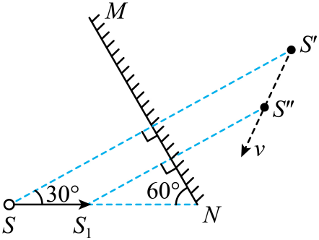

CD．如图所示：

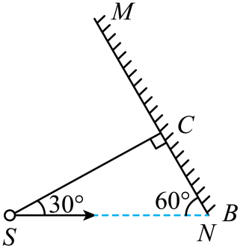

过*S*点作镜面的垂线*SC*，由几何知识得，30°角所对的直角边是斜边的一半，假设*S*点到平面镜的长*SB*=2，则*BC*=1，利用勾股定理可求出*S*点到平面镜的垂直距离



因为光源*S*以速度2m/s沿与镜面成60°角的方向向右匀速直线运动，所以发光点*S*接近镜面的速度为m/s，而像点接近镜面的速度也是m/s ，所以*S*与像点接近的速度是m/s，故C不符合题意，D符合题意。

故选BD。

16．AB

【详解】A．光在真空中的传播速度最快，是，在空气中的传播速度略小一些，粗略认为等于，故A符合题意；

B．人正常步行的速度约在4km/h左右，合1.1m/s，中学生略慢，故B符合题意；

C．我国的国歌长度较小，完整演奏一遍中华人民共和国国歌所需的时间不到1min，在47s左右，故C不符合题意；

D．一元硬币的直径大约是2.5cm，故D不符合题意。

故选AB。

17．ABD

【详解】A．升华是指物质由固态直接变为气态的现象，A符合题意；

B．同一个物体是运动还是静止，取决于所选的参照物，这是运动和静止的相对性，参照物不同，物体的运动情况就不同，B符合题意；

C．沸腾是一种在一定温度下，在液体内部和表面同时发生的剧烈的汽化现象，C不符合题意；

D．声音的传播需要介质，在不同的介质中传播速度不同，在固体中最快，其次是液体，气体中传播速度最慢，D符合题意

18．CD

【详解】A．不明物体第二次与超声波信号相遇时，距潜水艇距离为



故A不符合题意；

B．不明物体与两次信号相遇的时间间隔为



故B不符合题意；

C．不明物体与两次信号相遇的时间间隔内行驶的路程为



不明物体的行驶速度为



故C符合题意；

D．若*t1*小于*t2*，说明第二次信号与潜水艇相遇时不明物到潜水艇的距离大于第一次信号与潜水艇相遇时不明物到潜水艇的距离，则不明物体在远离潜水艇，故D符合题意。

故选CD。

19．7500

【详解】根据题意由于从发出超声波到接收到回声间隔10s，那么超声波从潜艇A发出到目标的时间为



根据得，潜艇A与B的距离



20．1∶3

【详解】由题意可知，甲、乙两车的速度之比*v甲*∶*v乙*=2∶1，通过的路程之比*s甲*∶*s乙*=2∶3；由可知，它们所用时间之比



21． 西 5m/s

【分析】研究物体的运动情况时，首先要选取一个物体作为标准，这个被选作标准的物体叫做参照物．研究对象的运动情况是怎样的，就看它与参照物的相对位置是否变化．

【详解】该同学在风速为5m/s的东风天气中奔跑时，感觉无风，是因为他跑的方向与风向相同，他跑的速度与风速相等；若以地面为参照物，则他是运动的，运动的速度与风速相等，即他的速度是5m/s．

22． 1∶1 5∶2

【详解】[1]由题意可知，甲、乙两物体都在做匀速直线运动，它们的运动快慢相同，则甲、乙两物体的速度之比为1∶1。

[2]甲、乙两物体的运动时间之比为5∶2，根据*s*=*vt*可知，它们运动路程之比为*s甲*∶*s乙*=*v甲t甲*∶*v乙t乙*=*t甲*∶*t乙*=5∶2

23． 17 1020 1.28

【详解】[1]人耳分辨两次时间的间隔是0.1秒，所以回音时间间隔不少0.1秒。回声传播是一个出去又返回的过程，所以单程时间是大于0.05秒，声音在空气中的传播速度为340m/s，因为，所以

*s1*＝*v1t1*＝340m/s×0.05s＝17m

[2]声音到凹坑壁的时间



由得从*A*点到凹坑壁的距离（半径）

*r*＝*s2*＝*v2t2*＝340m/s×3s＝1020m

[3]根据知光到达地球需要的时间



24． 5 200 600

【详解】[1]小明的速度



[2]假设小明出发后到第一次追上小丽需要的时间*t*′，根据速度公式可知，小明跑步的路程

*s1*=*v1t*′=5m/s×*t*′

小丽跑步的路程

*s2*=*v2t*′=3m/s×*t*′

根据题意可知

*s1*﹣*s2*=5m/s×*t*′﹣3m/s×*t*′=2m/s×*t*′=400m

解得

*t*′=200s

[3]小丽跑步的路程

*s2*=*v2t*′=3m/s×200s=600m

25． 运动 运动状态

【详解】[1]小明坐在疾驰的“复兴号”列车上，外面的景物相对于列车位置发生了变化，以列车为参照物，外面的景物是运动的。

[2]当列车刹车时，列车受到阻力作用，速度越来越慢，运动状态发生了改变，说明力可以改变物体的运动状态。

26． 东（或西） 大于（或小于）

【分析】由运动和静止的相对性可知：相同方向运动的物体，如果两个物体的运动速度相同，则两个物体相对静止；如果以速度快的物体为参照物，运动慢的就向后退，如果以慢的为参照物，运动快的物体仍然向原方向运动．

【详解】两车方向相同，以甲车为参照物，乙车向东运动；

有两种情况：一是如果乙车速度大于甲车，说明甲乙两车都是向东运动；

二是如果乙车速度小于甲车，说明甲乙两车都向西运动；

如果以地面为参照物，则乙车可能向东运动，乙车速度大于甲车；也可能向西运动，乙车速度小于甲车．

27．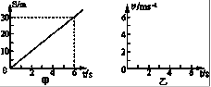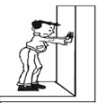

【详解】（1）由图可知，物体做的是匀速直线运动，物体的速度v=S/T=30/6=5m/s；

即物体做的是速度大小为5m/s的匀速直线运动，则v-t图象如图所示：

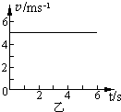

（2）在推力的方向上画一带箭头的线段，如图所示

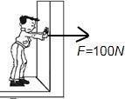

28．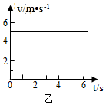

【详解】速度公式为，由图甲可知路程与时间成正比关系，说明物体在做匀速直线运动，在0-6s内随时间速度大小不发生变化，*v-t*图象如图所示：

 。

29．  较小 时间 0.15 加速 大于 大

【详解】（1）[1]平均速度是指某段时间内的路程与这段时间的比值，所以测小车平均速度的实验原理为



[2][3]斜面坡度越大时，小车沿斜面向下加速运动的越快，通过某点时的时间会越短，计时会越困难，所以为使计时方便，减小测量时间时造成的误差，应保持斜面的倾角较小。

（2）[4][5]由题意可知





则







则



小车通过上半路程的平均速度



小车通过下半路程的平均速度



由可知，小车在斜面上做加速运动。

[6]小车在运动过程中，经过路程*AC*中点（即*B*点）处的速度为，因小车通过*AB*段所用时间为3s，通过*AC*段所用时间为5s,所以，小车在通过路程*AC*所用时间中点（即*AB*之间的点）时的速度为，由小车在斜面上做加速运动可知，大于。

（3）[7]如果让小车过了*A*点才开始计时，所计时间偏小, 由可知，会使所测小车通过前半路程的平均速度偏大。

30． 甲 路程 下落的高度 大 物理量缺少单位，没有多次测量求下落速度的平均值 先变大后不变

【详解】（1）[1]比较物体运动快慢的方法：一种是相同的路程比较所用的时间；另一种是相同时间比较通过的路程。将两个纸锥由同一高度同时释放，记录纸锥下落至地面的时间是利用相同路程比较所用时间来比较纸锥下落的快慢，故若使纸锥从同一高度落下，应使纸锥的尖端位置在同一水平高度处，这样通过的路程才相同，故应该选择图中甲所示的位置。

[2]若纸锥下落相同时间，测出该段时间内纸锥下落距离，利用的是相同时间比较通过的路程，故应测出纸锥下落相同时间运动的距离，即下落的高度。

（2）①[3][4]纸锥下落快，时间较难测量，可增加纸锥下落的高度或换用锥角较大的纸锥使纸锥受到的空气阻力增大，以增大下落时间，便于时间的测量。

②[5]设计的表格中的两处错误是：物理量缺少单位；没有设置下落速度的平均值栏。

（3）[6]根据图丁的信息可知，纸锥在相同的时间内通过的路程先变大，后不变，由公式可知，相同的内，通过的路程越大，速度越大，所以纸锥的运动速度先变大后不变。

31．  小 长 40.0 25cm/s 偏小 否 路程相同，*A*点静止，*B*点有一定的初速度，*BC*所用时间少，所以不是匀速直线运动

【详解】(1)[1]该实验依据的原理是；

(2)[2][3]斜面的坡度越小，小车速度变化越慢，所以小车所放的斜面应保持较小的坡度，这样小车在斜面上运动的时间会长些，而便于测量小车的运动时间；

(3)[4]由图中可知刻度尺的分度值为1cm，结合图中数据可知*AB*的路程

*sAB*=80.0cm-40.0cm=40.0cm

(3)[5]由公式可知*AB*段的平均速度为



(3)(6)如果在测量小车到达*B*点的时间时，如果小车过了*B*点才停止计时，就会导致记录的时间偏大，从而使得*AB*段的平均速度*vAB*会偏小；

(4)[7][8]路程相同，*A*点静止，*B*点有一定的初速度，*BC*所用时间少，所以不是匀速直线运动。

32．（1）3.6×104m；（2）2500N；（3）50N

【详解】解：（1）机器人充一次电最远可以行驶的距离

*s*=*vt*=2m/s×5×3600s=3.6×104m

（2）这辆机器人满载物品时的重力

*G总*=*m总g*=(*m机*+*m物*)*g*=(50kg+200kg)×10N/kg=2500N

（3）机器人水平匀速行驶时受平衡力，牵引力的大小等于摩擦力的大小，故

*F牵*=*f*=0.02*G总*=0.02×2500N=50N

答：（1）机器人充一次电最远可以行驶多远的距离为3.6×104m；

（2）这辆机器人满载物品时重是2500N；

（3）机器人水平匀速行驶时的牵引力是50N。

33． 运动 减小误差 能量 不变 214 凝固 放出 石墨烯的硬度与石墨烯的厚度有什么关系？（或石墨烯的硬度与石墨烯的面积有什么关系？或石墨烯的硬度与石墨烯的厚度、面积有什么关系？）

【详解】（1）[1]以地球为参照物，太空站与地球之间的位置发生了变化，所以太空站处于运动状态。

（2）[2]制造“太空电梯”时，对其中的精密装置测量要求较高，多次测量求平均值可以减小误差，但不能消除误差。

[3]超声波可以传递能量，所以用超声波可以清洗这些精密零部件。

（3）[4]宇航员乘坐太空电梯匀速上升时，速度大小和运动方向都没有变化，所以其运动状态不变。

（4）[5]“太空电梯”从地面到达3.6万公里的太空站，需要的时间



则运行速度为



（5）[6][7]电梯舱会在太空中注水，瞬间形成冰盾，水由液态变为固态，此过程涉及的物态变化是凝固，这个过程中需要放出热量。

（6）[8]针对石墨烯很薄，硬度很大，决定了它的作用很特殊，可以提出这样的问题：石墨烯的硬度与石墨烯的厚度有什么关系？（或石墨烯的硬度与石墨烯的面积有什么关系？或石墨烯的硬度与石墨烯的厚度、面积有什么关系？）。

34． 运动 静止 7km

【详解】(1)[1][2]如果物体相对于参照物的位置发生改变，就是运动，物体相对于参照物位置不变就是静止。若以路旁的树木为参照物，小华是运动的，若以副驾驶车座为参照物，小华是静止的。

(2)[3]由图可知：*v*=70km/h，*t*=6min=0.1h，故两站之间的距离是

*s*=*vt*=70km/h×0.1h=7km

35． 90km/h 80km/h，没有超速

【详解】解：（1）由轿车的速度表可知，此时轿车的速度为90km/h；

（2）由图2甲知，最高速度不超过100km/h，轿车从*A*点到*B*点的时间



轿车在这段时间的平均速度为



所以没有超速。

答：（1）轿车的速度为90km/h；

（2）轿车在这一区间路段的平均速度是80km/h；没有超速。